1，函数如下，输入x，求出相应y.

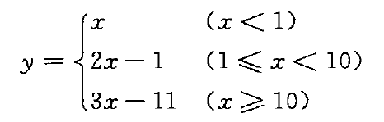

2,读入一个整数（并非字符），范围为[-100000，100000]，然后用英文以逆序形式将这个数字的每一位输出来。如输入123，输出three two one,注意每个英文单词后面要有空格，当遇到负数时，需要添加minus,如输入-123，输出minus three two one.

输入：-2567

提示：循环控制（若不会使用循环，使用分支先判断位数，即循环次数），分支选择